|  |  |  |  |  |
| --- | --- | --- | --- | --- |
| מס' קבוצה | אתר | | | תאריך הגשה |
| 5 | <https://www.artgallery.co.uk/> | | | 18/9/2019 |
| חברי הצוות - מספרי ת.ז | | | | |
|  | |  |  | |

## רקע כללי על הארגון והאתר

Art Gallery הוא אתר למכירת יצירות אומנות מקוריות שנעשו על ידי אמנים בריטים. האתר הוקם ב2004, ומשרדו נמצא בNewark- On-Trent שבבריטניה. מטרותיו העסקיות של אתר זה הן לקשר בין אמנים ויצירותיהם ללקוחות, לפרסם את היצירות ולהנגיש את קניית המוצר ללקוח. האתר מפרסם בתשלום את יצירות האומנות של אמנים מוכרים בבריטניה, ולאחרונה גם של אמנים מרחבי העולם, והלקוחות הנכנסים לאתר יכולים לראות את התמונה של יצירת האומנות, לקבל פרטים עליה כמו גודל היצירה, החומרים בהם השתמשו ליצירתה, שם האמן ודירוגו, פרשנות של האומן והשראתו ליצירת האומנות ומחיר היצירה. על כל מכירה של יצירת אומנות גובה האתר 35% עמלה מהמחיר שקבע האמן ליצירה. האתגרים העיקריים עימם האתר מתמודד הם התחרות על הלקוח, כלומר האתר צריך להיות בעל הממשק הנגיש ביותר למשתמש, אטרקטיבי, כך שיגרום למשתמש להפוך ללקוח קבוע, ולקנות דרכו יותר מפעם אחת. יתרה מכך האתר צריך להיות בטיחותי מאחר והמשתמש מכניס את פרטי התשלום.

מצאנו אתר ישראלי שעוסק גם כן במכירת יצירות אומנות: <https://www.artbeat.co.il/> ההבדלים בין האתר Art Gallery לאתר Artbeat:

1. האתר הישראלי (Artbeat) יוצר חשיפה אך ורק לאומנות ישראלית. נותן מידע לגבי תערוכות ואירועי אומנות במטרה לקדם אומנות ישראלית.
2. אתר Artbeat מציע שירותי בניית אתר אישי לאמן. כאשר הלקוח נכנס ליצירה המוצגת באתר, מלבד רכישת היצירה דרך אתר Artbeat, יש לו אפשרות לגשת לאתר (בדף נפרד) של האמן.
3. באתר Art Gallery, כאשר בוחרים ביצירה מסוימת, האתר מציע יצירות נוספות של אותו אמן. כמו כן, הוא גם מציע ללקוח יצירות נוספות בעלות סגנון דומה, בהתאם לטעמו של הלקוח.
4. שני האתרים מציגים פרטים אודות האמן, עבור כל יצירה. אך אתר Artbeat מציע יצירת קשר עם האמן ע"י הזנת פרטים אישיים (טלפון וכתובת דואר אלקטרוני).

מצאנו אתר בינלאומי שעוסק גם כן במכירת יצירות אומנות: <https://www.artmajeur.com/en/> ההבדלים בין האתר Art Gallery לאתר art Majeur :

1. האתר מציע מספר רחב ביותר של יצירות אומנות, המבוצעות ע"י 154,000 אמנים (מספר גדול משמעותית ממה שמוצע באתר Art Gallery), המחולקות לפי קטגוריות שונות ומגוונות היצירות מוצגות בצורה מסודרת תחת כל קטגוריה.
2. השיטה העסקית של אתר זה שונה מהשיטה העסקית של אתר Art Gallery בכך שאתר זה לא גובה עמלות מכירה מהאמנים, אלא גובה כסף על קידום ושיווק יצירות האומנות. בנוסף, האתר נותן פלטפורמה לבניית אתר אישי לאמן ו/או הצגת היצירות בחנות.
3. באתר Art Majeur יש אפשרות להגיב ולחוות דעת על כל יצירה ועל כל אמן, וכמובן לצפות בתגובות של אחרים על אותה יצירה.

## התהליך העסקי

התהליך העסקי הוא קניית יצירות אומנות. נפרט את התהליך מתרשים הזרימה: אפשרות של המשתמש להתחבר(LOG IN) או להירשם(JOIN) למערכת. כאשר הוא נרשם עליו לבחור אם הוא קונה ((CUSTOMER או מוכר (ARTIST) אומנות, ובהתאם לכך יכנס למאגר. נתייחס כאן לבחירת המשתמש באופציה של לקוח. גם אם בחר להתחבר בהתחלה וגם אם בחר "לשוטט" באתר בתור אורח, הוא יכול לחפש פריט אומנות מסוים לפי קריטריונים שיבחר. בשלב זה הפריטים ישלפו מתוך מאגר הפריטים (PRODUCT DB). בסוף תהליך החיפוש יכול לבחור הלקוח להכניס את הפריט לסל הקנייה או לרשימת הפריטים שאהב (WISH LIST), בשני המצבים הפריטים יכנסו למאגר (DB) בהתאם לבחירתו. במידה ובחר הלקוח להכניס את הפריטים לסל הקנייה, יש לו אפשרות לשלם ולעזוב (CHECK OUT). אם לא בחר באפשרות תשלום ועזיבה, התהליך חוזר בחזרה לשלב החיפוש. אם המשתמש בחר באפשרות תשלום ועזיבה, המערכת תבדוק האם הוא מחובר או לא. במידה והוא מחובר הוא יעבור באופן אוטומטי לשלב הכתובת לחיוב ולמשלוח. במידה והוא אינו מחובר, הוא יוכל להחליט אם להתחבר או לסיים את הרכישה כאורח. לאחר מכן יש שלב של צפייה בהזמנה ולבסוף תשלום.

ישנו תהליך עסקי נוסף והוא יצירת משתמש כאמן (ARTIST). כאשר האמן נרשם לאתר הוא יכול להציג 3 יצירות מבלי לשלם דמי רישום, אך כאשר ימכור יצירה האתר יגבה ממנו עמלת מכירה על כל עסקה שמתבצעת. חשיבותם של התהליכים העסקיים שהצגנו זהה. שתי הפעולות משמעותיות לרווחיות החברה ונובעות זו מזו.

יתרונות וחסרונות עבור התהליך המקוון בהשוואה לתהליך זהה שאינו מקוון:

|  |  |  |
| --- | --- | --- |
| עבור מי | יתרונות | חסרונות |
| Customer | * היצע רחב ופרישה נוחה של אמנים ושל יצירות, מציג את מגוון האופציות הקיימות ונותן אפשרות נוחה להשוואתן * ממשק נגיש ונוח לשימוש. אין זמני המתנה לנציג מכירות, חוסך זמן ללקוח * המחיר ידוע באופן מידי | * הוויזואליות של יצירת אומנות מאוד חשובה במקרה זה, ויוצרת קושי בהמחשת היצירה באופן מיטבי * אין יחס אישי * לא נגיש לאוכלוסיות מסוימות * סיכון בגניבת זהות ופריטי כרטיס אשראי |
| Art Gallery | * שמירת מידע על לקוחות * חסכון בכוח אדם של נציגי מכירות * חסכון באחזקת משרדים | * החזקת צוות תחזוקה של אנשי מחשוב ומערכות מידע לצורך תקלות |

על מנת לבצע הזמנה חובה להזין את הפרטים הבאים: שם פרטי ומשפחה, כתובת דוא"ל, כתובת (כולל עיר ומדינה), מספר טלפון ופרטי כרטיס אשראי.

במידה ולקוח מעוניין להירשם לאתר הוא חייב להזין כתובת דוא"ל, סיסמה, שם פרטי ומשפחה, כתובת (עיר מחוז, מדינה), טלפון נייד וטלפון קווי.

הפרטים שאינם מוגדרים כחובה הם: חברה, כתובת נוספת, מחוז, מיקוד וטלפון קווי. לדעתנו מידע נוסף אופציונאלי נדרש על מנת להכניס עוד נתונים למאגר הנתונים, לצרכי השוואות וסטטיסטיקות של החברה. מידע זה אינו הכרחי לביצוע ההזמנה, כך שבאם הלקוח אינו מעוניין הוא לא מחויב למסור אותו.

**תרשים זרימה של התהליך העסקי:**

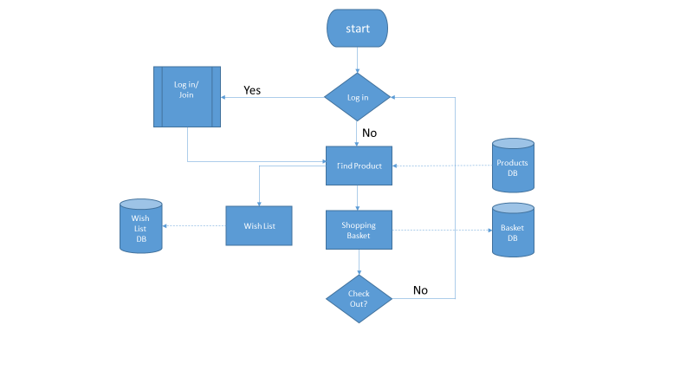

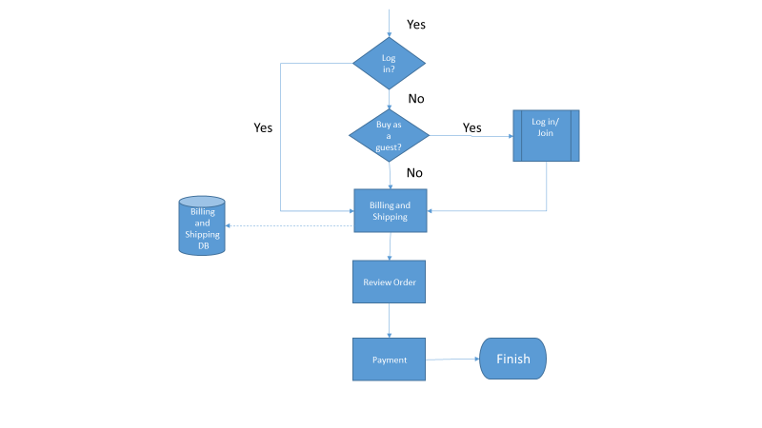

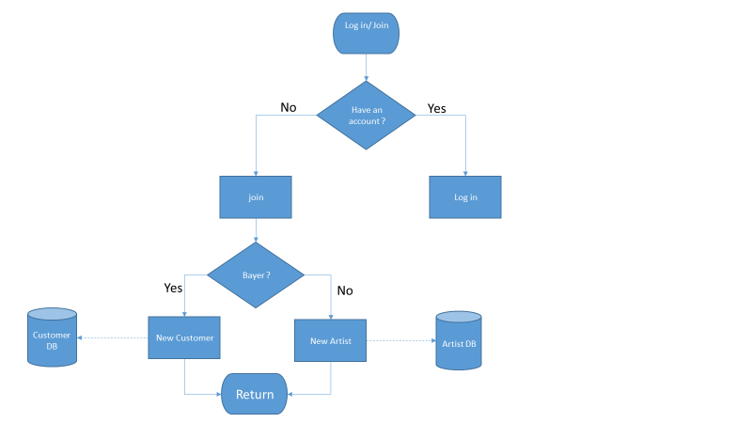

## עיצוב קונספטואלי (תרשים ישויות-קשרים) ראשוני

**הנחות:**

* לכל הזמנה יש מזהה הזמנה ייחודי.
* לקוח יכול לבחור יצירת אומנות מבלי לערוך חיפוש (מתוך העמוד הראשי).
* ביקורת מתבצעת רק על ידי חבר באתר (Member).
* הוספה לWish List מתבצעת רק ע"י חבר באתר.
* סביר שחבר באתר לא יכתוב יותר מביקורת אחת על אותו אמן.
* 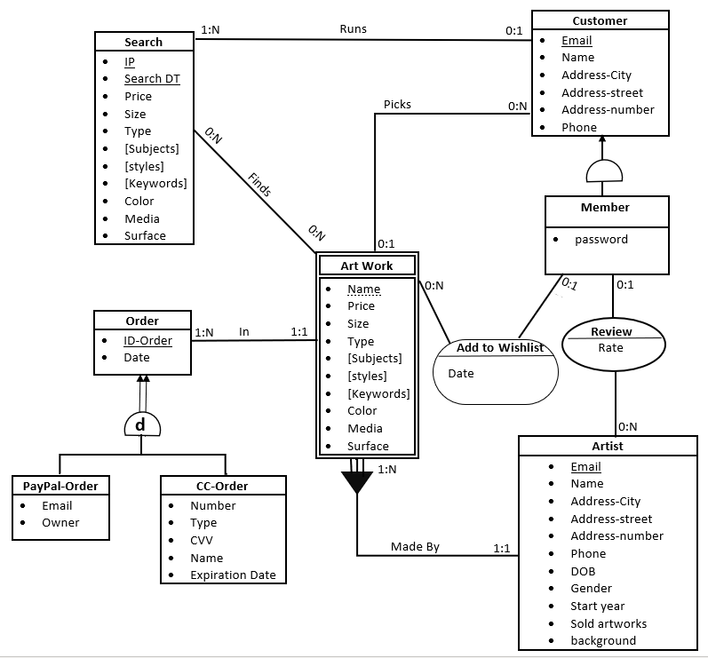אפשרויות התשלום היחידות הן בכרטיס אשראי או בחשבון PayPal.